太仓市城市管理局信息化应用月报
2018年第10期 总第46期
太仓市城市管理监督指挥中心 2019年1月3日

目 录

一、各信息化平台应用情况 2
1、局信息内网应用情况 2
2、勤务管理系统应用情况 4
3、违停抓拍系统应用情况 10
4、数字环卫应用情况 11
5、数字市政应用情况 11
6、物业管理数字化平台应用情况 13
二、2019年城管局信息化项目整体规划 15

一、各信息化平台应用情况

1、局信息内网应用情况
截至2018年12月28日9时，局信息内网更新各类通知、通报、信息报道等共计213篇。其中首页栏目中未更新内容的有：领导讲话、领导批示、纪检通告、监督考评、市政管理、停车管理、政工简报、主题教育、渣土管理、市容管理、示范路创建、示范社区。
序号 | 栏目名称 | 录入数
1 | 上级来文 | 48
2 | 行政执法 | 22
3 | 通知通报 | 20
4 | 每日情况 | 19
5 | 信息快报 | 19
6 | 媒体聚焦 | 13
7 | 违建整治 | 12
8 | 图片新闻 | 12
9 | 数字研判 | 6
10 | 调研简报 | 5
11 | 广告整治 | 5
12 | 他山之石 | 3
13 | 光荣台 | 3
14 | 每周情况 | 3
15 | 政工信息 | 2
16 | 案例分析 | 2
17 | 监察警示 | 2
18 | 照明管理 | 2
19 | 城管新闻 | 2
20 | 监察通报 | 2
21 | 城管动态 | 2
22 | 环卫管理 | 2
23 | 生活百科 | 1
24 | 物业管理 | 1
25 | 监察审计 | 1
26 | 周报月报 | 1
27 | 会议纪要 | 1
28 | 每月情况 | 1
29 | 市局文件 | 1
合计 | 213
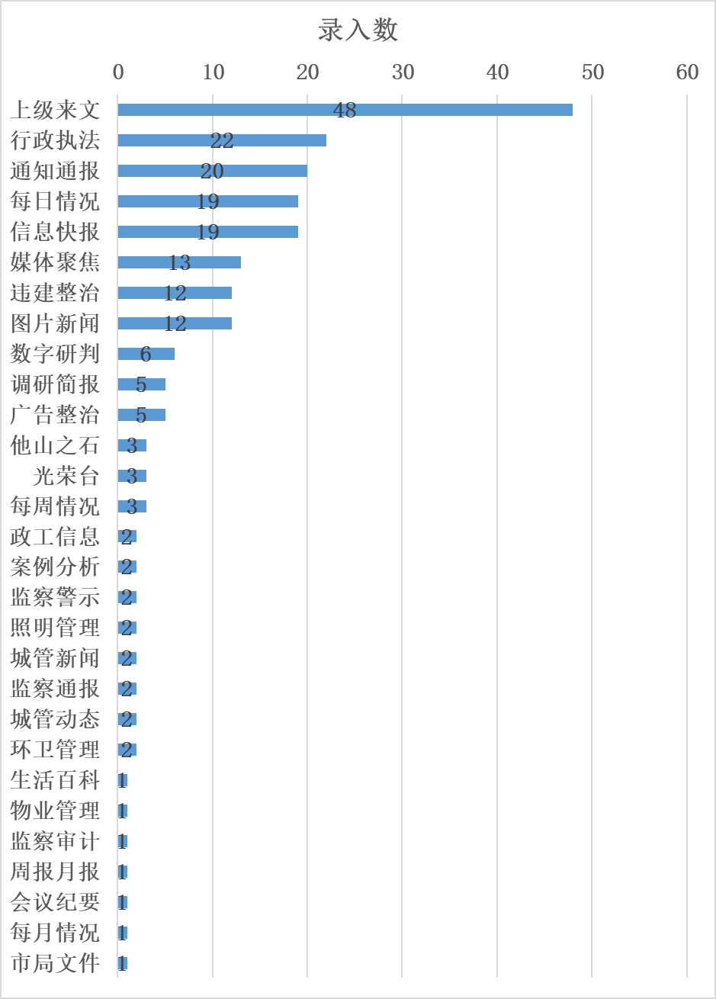

2、勤务管理系统应用情况
1）各中队勤务通软件登录情况：
因每日勤务通在线数据较多，本次对勤务手机在线抽取
12月18日勤务通登录数据供参考。
中队 | 时间点 | 执法队员 |  | 协管员
 |  | 城管通在线人数 | 城管通使用百分比 | 城管通在线人数 | 城管通使用百分比
双凤 | 10:30 | 0 | 0% | 0 | 0%
 | 15:30 | 0 | 0% | 1 | 7%
城中 | 10:30 | 1 | 9% | 7 | 29%
 | 15:30 | 1 | 9% | 8 | 33%
城厢 | 10:30 | 0 | 0% | 4 | 25%
 | 15:30 | 0 | 0% | 1 | 6%
城西 | 10:30 | 0 | 0% | 10 | 36%
 | 15:30 | 0 | 0% | 9 | 32%
女子 | 10:30 | 1 | 33% | 9 | 82%
 | 15:30 | 2 | 67% | 9 | 82%
机动 | 10:30 | 0 | 0% | 5 | 42%
 | 15:30 | 0 | 0% | 2 | 17%
板桥 | 10:30 | 0 | 0% | 2 | 10%
 | 15:30 | 0 | 0% | 4 | 19%
浏家港 | 10:30 | 0 | 0% | 2 | 50%
 | 15:30 | 0 | 0% | 2 | 50%
浏河 | 10:30 | 0 | 0% | 15 | 26%
 | 15:30 | 0 | 0% | 18 | 31%
港城 | 10:30 | 0 | 0% | 6 | 86%
 | 15:30 | 0 | 0% | 4 | 57%
璜泾 | 10:30 | 0 | 0% | 0 | 0%
 | 15:30 | 0 | 0% | 2 | 40%
科教新城 | 10:30 | 1 | 17% | 1 | 6%
 | 15:30 | 0 | 0% | 2 | 11%
综合管理科 | 10:30 | 0 | 0% | 2 | 13%
 | 15:30 | 0 | 0% | 1 | 7%
金浪 | 10:30 | 1 | 50% | 4 | 100%
 | 15:30 | 1 | 50% | 3 | 75%
陆渡 | 10:30 | 0 | 0% | 8 | 50%
 | 15:30 | 0 | 0% | 10 | 63%
高新区 | 10:30 | 1 | 14% | 8 | 28%
 | 15:30 | 0 | 0% | 8 | 28%

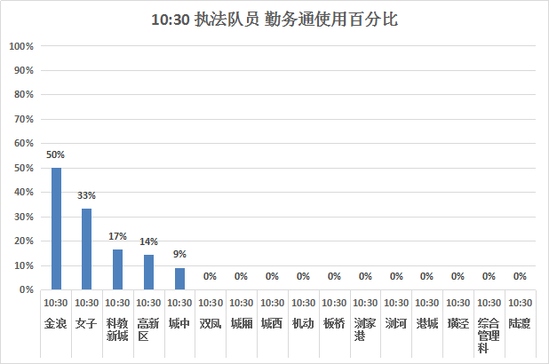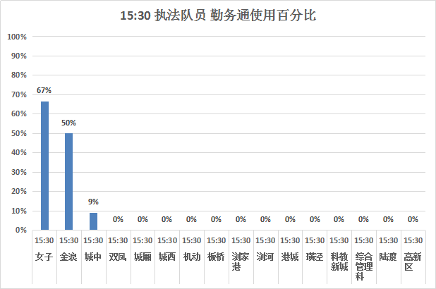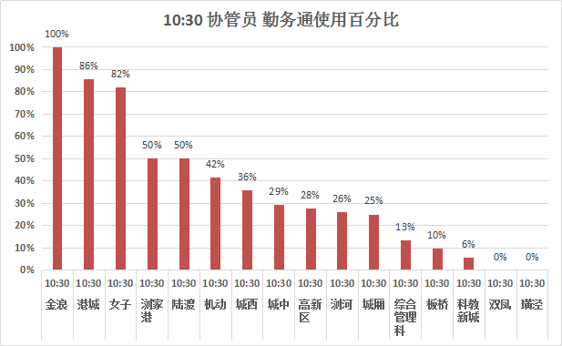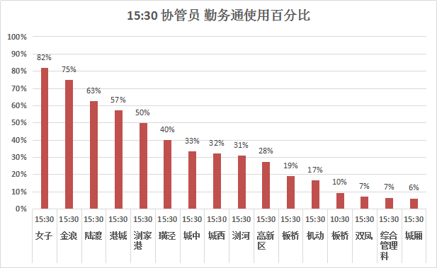

2）各中队本月日常勤务工作量统计如下：
中队 | 现场纠违 | 纠违  完成率 | 定时定岗 | 定岗  完成率 | 上下班打卡 | 上下班打卡  完成率 | 学校周边打卡 | 学校周边  完成率
女子 | 864 | 308.57% | 2959 | 254.04% | 1416 | 243.13% | 461 | 274.40%
城厢 | 1411 | 209.97% | 2109 | 147.11% | 1362 | 190.01% | 101 | 108.32%
双凤 | 920 | 156.46% | 1607 | 128.11% | 725 | 115.59% | 69 | 123.21%
港城 | 987 | 559.52% | 1613 | 257.17% | 1082 | 345.03% | 232 | 622.99%
浏家港 | 228 | 452.38% | 382 | 213.17% | 347 | 387.28% | 56 | 150.38%
城西 | 3190 | 189.88% | 3030 | 169.08% | 1595 | 178.01% | 113 | 303.44%
城中 | 2091 | 99.57% | 2447 | 109.24% | 1986 | 177.32% | 334 | 298.21%
璜泾 | 389 | 154.37% | 664 | 123.51% | 541 | 201.26% | 270 | 206.49%
板桥 | 3312 | 207.52% | 2118 | 124.41% | 1382 | 162.36% | 104 | 111.54%
陆渡 | 3012 | 201.71% | 2604 | 164.11% | 1712 | 213.26% | 50 | 134.26%
浏河 | 2290 | 132.98% | 3809 | 103.69% | 3003 | 163.49% | 89 | 95.45%
金浪 | 752 | 298.41% | 1029 | 191.41% | 924 | 343.75% | 89 | 238.99%
科教新城 | 983 | 156.03% | 1889 | 110.96% | 837 | 98.33% | 85 | 113.70%
高新区 | 3392 | 149.56% | 3469 | 143.39% | 2005 | 165.76% | 56 | 100.00%
综合管理科 | 0 |  | 1215 | 96.86% | 864 | 137.76% | 0
机动 | 0 |  | 1399 | 141.94% | 748 | 151.79% | 0
合计 | 23821 |  | 32343 |  | 20529 |  | 2109

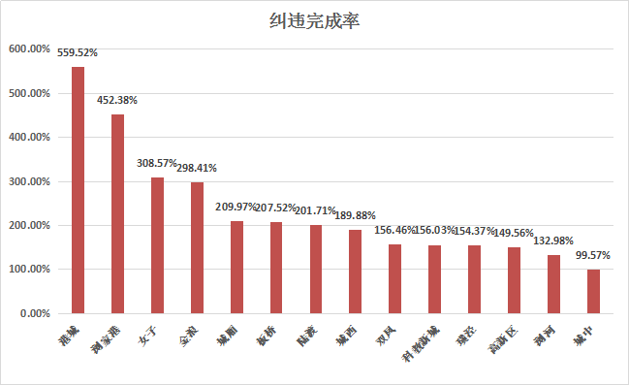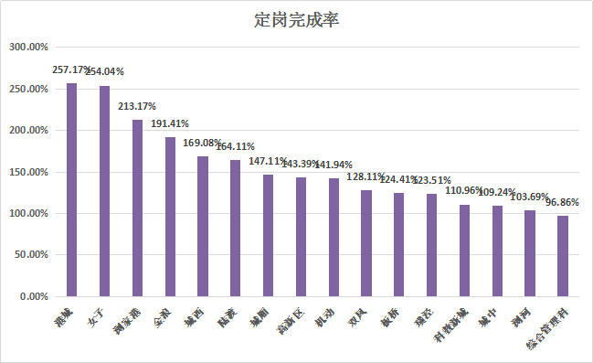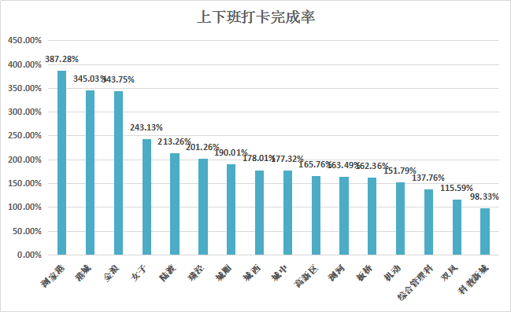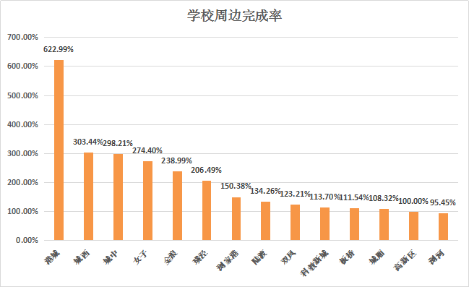
3）行政处罚模块：本月总共登记一般案件结案归档29起；简易案件处置登记42起。
4）行政许可审批模块：审批中心窗口受理审批件86件；许可审批反馈功能，中队上报0起。

3、违停抓拍系统应用情况
十二月份违停抓拍数据
序号 | 抓拍点位 | 抓拍次数
1 | 东仓路县府街东南 | 158
2 | 东仓路县府街足碟门口 | 209
3 | 东仓路县府街西南 | 45
4 | 移动公司西南 | 10
5 | 移动公司大门 | 0
6 | 移动公司西面 | 21
7 | 东仓路惠阳路东 | 15
8 | 锦州路南园路口 | 46
9 | 锦州路蓝山咖啡 | 86
10 | 太平南路面馆 | 18
11 | 泗安桥东侧 | 0
12 | 泗安桥西侧 | 11
13 | 长春路上海路口 | 12
14 | 太平北路中国银行 | 50
15 | 扬州路联华超市 | 33
16 | 花园二村北门 | 85
17 | 东仓路向阳路 | 11
18 | 丽景家园南门 | 11
19 | 千禧路中 | 64
20 | 千禧路北 | 96
21 | 东仓路向阳路南 | 31
22 | 县府路长春路西南侧 | 31
23 | 县府路长春路东北侧 | 112
24 | 千禧路惠阳路路口 | 85
合计 |  | 1240

4、数字环卫应用情况
功能模块 | 使用情况简介
车辆作业管理 | 车辆轨迹查询功能正常；车辆报警本月共842条；作业监控和作业统计正常；清运点和清运路线已录入。
保洁作业管理 | 电瓶车信息、保洁区域已录入，保洁线路部分已录入。人员保洁未使用。
勤务管理 | 环卫案件流转、考核、大小类管理功能正常；局级案件数据流转1072条；环卫考核上报615条。
车辆管理 | 车辆信息共260条数据；车辆保养新增0条数据;车辆维修报批新增1条数据。
设备设施管理 | 中转站、公厕、餐厨单位、果壳箱、固定监控、车载监控、停车场基础信息都已录入。
生产作业日报 | 焚烧日报和有机物日报功能正常。
OA办公 | 日常签到记录正常；人员基础信息已录入；人员考勤功能正常使用；本月通知没有记录。

5、数字市政应用情况
功能模块 | 使用情况简介
我的门户 | 综合地图：地图、图标显示正常,视频连接正常。  工作台：数据显示正常。  本年度最高水位列表数据正常。
养护管理 | 养护计划：2018年养护计划上传。  桥梁、道路、井盖：养护数据正常。  巡查记录：系统上传巡查记录数据正常。  工程移交记录：无数据上传。  优质养护片：2018年优质养护片上传。
工程管理 | 工程台账、工程信息、数据文档上传正常。
库存管理 | 2018年无入库、出库数据。
车辆巡查 | 维修保养记录：数据正常更新。  调度、费用、加班登记、车辆数据、出车费用：没更新。
防汛抗台 | 2018年应急预案：预案已上传。  应急出车：2018年应急出车记录一次。  低洼点传输显示数据：部分积水点数据上传有问题，正在维修。
协同工作 | 案件信息处理功能正常。  案件处置情况:2018.12.1到2018.12.31归档案件有1236个。  工作计划：无更新。
量化考核 | 考核项目、内容：数据详细。  案件统计：数据上传正常。  考核情况：2018年资料上传。
数据分析 | 功能正常。案件处置情况：正在开发，修复。
OA办公 | 发文管理：更新至2018年6月。  工作派遣、工作汇报：无文件上传。
报警管理 | 报警配置：数据正常。  报警信息：无新报警信息数据。
行政审批 | 道路挖掘：数据对接正常。  道路临时占用：数据对接正常。

6、物业管理数字化平台应用情况
功能模块 | 使用情况简介
物业企业 | 信息维护：企业维护（无资料上传）。  小区巡查处理：事部件处理（案件上报正常）。  应急维修处理：12月有维修记录。  物业前期：前期项目交付（没有使用）。  监管管理：模块使用正常。  诚信管理：诚信结果反馈（有内容上传）；其他模块没有使用。  日常考核：考核结果反馈（无数据上传）。  评优管理：评优管理反馈（无数据上传）。  查询统计：企业查询；专项统计（资料上传正常）。
业主大会 | 查询统计：业委会查询；业委会信息统计（资料上传正常）。  物业交接：（无数据上传）。
物管中心 | 小区巡查上报：2018.12.1到2018.12.31共上报案件636条。  小区巡查处理：（数据上传正常）。  矛盾调解：矛盾登记；矛盾调解统计（数据正常）。  事件反馈：无资料上传。（此模块提示正在维修）  投诉信访：（运行使用正常）。  巡检记录：（数据上传正常）。  知识库：知识库；类别设置（有资料上传）。  招投标管理：投标管理（无数据上传）。  监管管理：老小区以奖代补；物业企业约谈（有资料上传）；其他模块没有使用。  诚信管理：（资料数据上传正常）。  日常考核：考核指标设置；考核模板配置（有资料）；其他模块没有使用。  评优管理：（无资料上传）。  OA日常办公：（可以正常使用）。  日常工作：（无文件数据上传）。
查询统计 | 功能正常。
GIS应用 | 故障查询统计：GIS地图打开正常，无任何内容展现。电梯黑匣子、地下车库水尺数据没有整合。
项目信息 | 项目维护：项目维护；特殊项目维护（有数据）。  查询统计：项目查询；项目信息统计（有数据上传）。  项目管理：（无资料，无数据）。
物业协会 | 数据上传正常。

二、2019年城管局信息化重点项目整体规划
1、智慧停车项目。智慧停车项目是对主城区范围内所有公共停车场、商业停车场、小区停车场和道路停车泊位等停车资源进行调研后，规划建设的一个一体化智慧共享停车资源管理平台，整合全市停车资源，把各类停车资源进行改造升级，统一采集基础数据信息，对主城区停车泊位资源数据进行统一管理。共享停车平台以泊位全面共享为业务应用核心，分三个阶段整合我市的停车泊位资源，解决泊车位缺口大、车位空置率高、资源利用率低的矛盾，以先进的技术手段实现泊位的精细化管理，达到停车资源共享的目标。
在2018年已建成的29个政府开放式停车场及3个大型商圈停车场的基础上，2019年继续建设和扩大共享停车场范围，建设道路停车管理系统，规范道路停车秩序，并对原有停车诱导系统进行升级改造和扩建，统一发布停车诱导信息，提供智慧停车诱导、停车共享服务，最终实现智慧停车管理。
2、执法监控全过程项目。依托我市雪亮工程平台，打造智慧城管可视化应用体系，推动视频监控、大数据、人工智能等技术在城市管理的业务应用，通过系统可视化应用、精细化感知、智能化应用，解决城管领域各类“城市病”。以打造智慧城管视频应用平台为核心，新建及整合城市监控、4G执法记录仪、车载视频、违停抓拍等基础视频设施，实现统一的城管视频数据汇聚及应用，并辅以执法指挥调度、违停处罚、信息发布等，提升城市整体管理水平，支撑构建智慧城管体系。
3、城管综合数据整合及调度平台。城管综合数据整合及调度平台运用云计算、云存储、并行数据挖掘等技术，开展数据的存储、挖掘、联动、分析、可视化。通过分布式存储和并行数据挖掘，全面掌握城市管理情况，为策略制定、分析研判、行动部署提供依据，提升综合管理的集约化程度。其次，城管数据整合后能够为苏州及太仓的大数据系统建设提供统一的数据调取服务，方便管理数据的走向及调用情况，节省接口开发费用，更好的分配服务器资源。

